Общий вид котла до 2 МВт
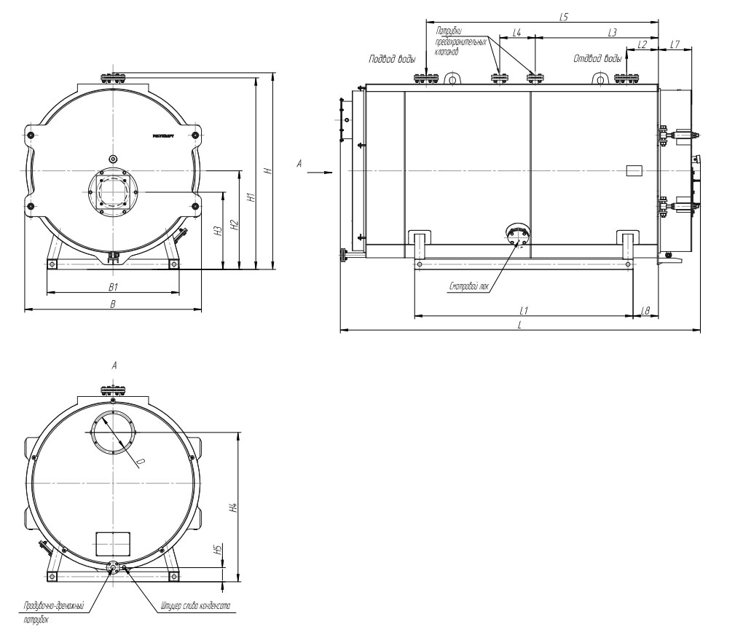

Габаритные и присоединительные размеры котла FR10-1,0-10-150М, мм

Габарит, мм
L- 3250 длина L1- 1900 B1- 1250 Диаметр газохода котла Ду300
B- 1635 ширина L2- 300 H1- 1785 Подвод, отвод воды Ду100 Ру10
H- 1840 высота L3- 1080 H2- 920 Предохранительные патрубки Ду40 Ру16
L4- 320 H3- 748 Дренажный штуцер Ду40 Ру10
L5- 2030 H4- 1380 Слив конденсата G3/4
L6- 2610 H5- 140 Масса котла без воды, тонн- 3,7
L7- 278
L8- 200

